Umhverfis- og auðlindaráðuneyti
Skuggasundi 1
101 Reykjavík

5.10.2018
2015-09-11/0.11.1

Efni: Ábendingar Landsnets vegna heildarendurskoðunar laga um mat á umhverfisáhrifum

Umhverfis- og auðlindaráðuneytið hefur birt á samráðsgátt Stjórnarráðsins auglýsingu þar sem óskað er eftir athugasemdum eða hugmyndum tengslum við endurskoðun laga um mat á umhverfisáhrifum, S-107/2018.

Landsnet fagnar því að hafin er vinna við heildarendurskoðun laga um mat á umhverfisáhrifum og því samráði sem lagt er upp með. Landsnet telur að í þessu fyrsta skerfi í undirbúningi endurskoðunarinnar sé vert að greina og skoða möguleika á töluvert breyttu kerfi við mat á umhverfisáhrifum og undirbúning stærri framkvæmda Landsnets, sem mögulega getur átt við fleiri innviðaframkvæmdir. Ljóst er að slík breyting gæti falið í sér ákveðna uppstokkun á stjórnsýsluferlum og samhliða gæti þurft að breyta ákvæðum annarra laga en laga um mat á umhverfisáhrifum.

Landsnet leggur því hér fram hugmynd sem augljóslega er ekki fullmótuð og þarfnast frekari umræðu og í kjölfarið skýra útfærslu. Hugmyndin sem hér er lögð fram er ætlað að:
- Samnýta núverandi ferla og þar með draga úr endurtekningu.
- Bæta skilvirkni, sem gagnast öllum þeim sem koma að málinu.
- Vinna markvissara með valkosti og þróun aðalvalkostar.
- Vinna heildstætt skipulag fyrir einstaka framkvæmd, þvert á sveitarfélög. Eitt skipulag í stað margra.
- Ein framkvæmdaleyfisheimild í stað margra framkvæmdaleyfa.
- Færa kæruferli vegna mats á umhverfisáhrifum framar, þ.e. strax og afgreiðsla (samþykki/synjun) liggur fyrir í stað þess að mörg ár geta liðið frá því að mati lýkur þar til kæruheimild virkjast.
Núverandi staða við undirbúning og mat á umhverfisáhrifum framkvæmda Landsnets og tækifæri til breytinga.
Áður en Landsnet getur ráðist í framkvæmdir stærri verkefna í meginflutningskerfinu þarf að ljúka málsmeðferð nokkurra opinberra ferla. Þessir ferlar felast í gerð kerfisáætlunar, skipulagsáætlana, umhverfismats áætlana, mats á umhverfisáhrifum og framkvæmdaleyfisveitingum. Að auki geta þessu tengst samningar við landeigendur og möguleg eignarnámsmál.

Ferlarnir fela í sér samskipti á milli Landsnets og opinberra stofnana, þá aðallega við Orkustofnun og Skipulagsstofnun auk viðkomandi sveitarfélaga. Þá gera flestir þessara ferla ráð fyrir aðkomu almennings á fleiri en einu stigi. Þessir ferlar eru mikilvægur hluti í undirbúningi verka Landsnets, til þess að geta byggt upp öruggt og hagkvæmt raforkukerfi í sátt við umhverfi og samfélag.

Hins vegar er svo komið að þessi undirbúningstími er sífellt að lengjast, sem orsakast meðal annars af því að þeir ferlar sem um ræðir vinna ekki nægjanlega vel saman og því verður sá tími sem fer í undirbúning óskilvirkur. Auk þess leiðir þessi margþætta málsmeðferð til þess að erfitt er að fyrir þá sem vilja kynna sér og taka þátt í undirbúningi framkvæmda að henda reiður á hvar og hvernig aðkomu þeirra er best við komið. Meðfylgjandi er mynd sýnir þá fjóra megin málmeðferðarferla sem stærri framkvæmdir Landsnets þurfa að fylgja. Margt er sambærilegt í málsmeðferð þeirra, en miðað við stöðuna í dag vinna þeir lítið sem ekkert saman.

NÚVERANDI STAÐA VIÐ UNDIRBÚNING STÆRRI FRAMKVÆMDA LANDSNETS
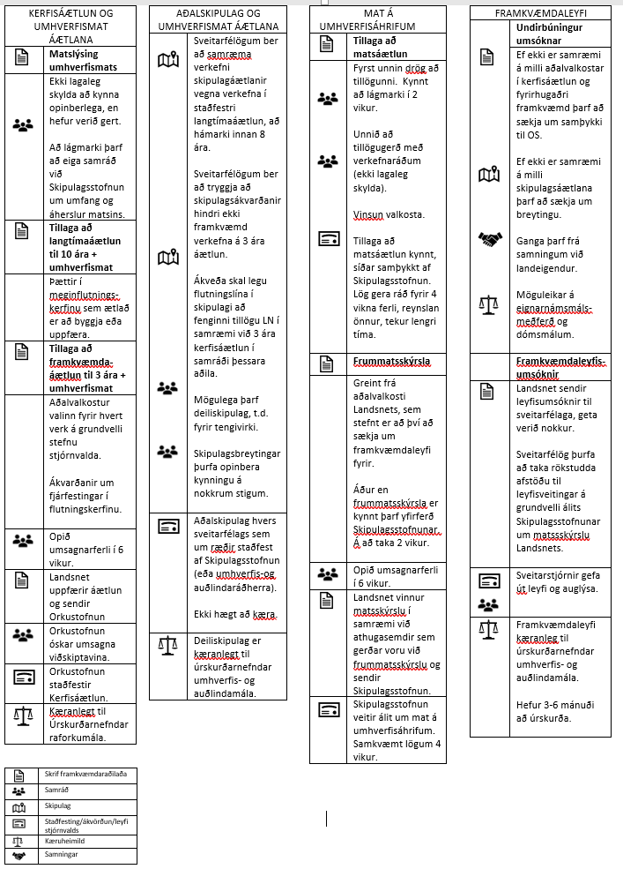

Sérstaða framkvæmda í uppbyggingu meginflutningskerfisins
Framkvæmdir Landsnets felast í uppbyggingu mikilvægra innviða til framtíðar. Mikilvægt er að hafa í huga að framkvæmdir í meginflutningskerfi raforku eru fyrir margra hluta sakir ólíkar allflestum framkvæmdum sem falla undir lög um mat á umhverfisáhrifum. Kemur þar einkum til að:
- í flestum tilvikum fara framkvæmdir Landsnets í meginflutningskerfinu yfir nokkur sveitarfélög og fjölda jarða,
- um er að ræða samtengt kerfi þar sem hafa þarf í huga raftæknilega þætti og því geta framkvæmdir á einu svæði haft áhrif á kerfið í heild sinni, en einnig t.d. takmarkað möguleika á tæknilegum útfærslum annars staðar, og
- kerfið er í sífelldri og örri þróun, sem getur verið erfitt að spá fyrir um með mikilli vissu, t.d. hvar nýir viðskiptavinir koma inn í kerfið eða hversu mikil eftirspurn verður eftir flutningi um kerfið. Landsnet reynir m.a. við gerð langtímaáætlunar kerfisáætlunar að byggja meginflutningskerfið upp á þann hátt að fjárfestingar í mannvirkjum fyrirtækisins dugi til næstu áratuga.
Því telur Landsnet nauðsynlegt að þessi atriði séu m.a. höfð í huga við heildarendurskoðun laga um mat á umhverfisáhrifum. Undirbúningur verkefna Landsnets grundvallast í megindráttum á raforkulögum nr. 65/2003 og lögum um mat á umhverfisáhrifum nr. 106/2000, skipulagslögum nr. 90/2013, lögum um umhverfismat áætlana nr. 105/2006, auk viðeigandi reglugerða. Ákvæði þessara laga, sem hver um sig leggja til sjálfstæða málsmeðferð við undirbúning að framkvæmdum Landsnets, þarf að skoða hvort megi vinna betur saman.

Hér að aftan eru rakin dæmi um málsmeðferð þar sem tvinnaðir eru saman ferlar mats á umhverfisáhrifum, umhverfismats áætlana, skipulags og framkvæmdaleyfisveitinga, miðað við framkvæmdir Landsnets. Mögulega gætu þær að einhverju leyti átt við fleiri framkvæmdir sem falla undir lög um mat á umhverfisáhrifum, t.d. aðrar innviðaframkvæmdir eins og vegaframkvæmdir.

Hugmynd um samtengingu ferla samkvæmt núgildandi lagaákvæðum laga um mat á umhverfisáhrifum, skipulagslaga og laga um umhverfismat áætlana.
Ný „stjórnsýslueining“
Landsnet telur mikilvægt að við undirbúning umhverfismats sé aukin samvinna þeirra stjórnsýslueininga sem fara með ábyrgð á framfylgd málsmeðferða á grundvelli framangreindra laga þ.e. Orkustofnun, viðkomandi sveitarfélög og Skipulagsstofnun og tengja þar með fagþekkingu og ábyrgð þessara aðila saman.

Sú hugmynd sem Landsnet leggur hér fram beinist að því að tvinna saman mat á umhverfisáhrifum, skipulagsvinnu sveitarfélaga og útgáfu framkvæmdaleyfa, saman í eina málsmeðferð, ferli sem sem nú fara fram á grundvelli nokkurra laga. Þessi nýja málsmeðferð væri í umsjón „stjórnsýslueiningar“ sem samanstæði af fagaðilum á sviði mats á umhverfisáhrifum (sbr. Skipulagsstofnun) og fulltrúum sveitarfélaga. Sjá mætti fyrir sér að þessi „eining“ gæti verið að einhverju leyti skipuð mismunandi einstaklingum, þ.e. fulltrúi/ar sveitarfélaga réðust af staðsetningu framkvæmdarinnar hverju sinni.

Slík „stjórnsýslueining“ væri sú gátt sem Landsnet gæti unnið mál sín um. „Stjórnsýslueiningin“ gæti tengt saman kynningartíma og umsagnarferla og með einföldun mætti sjá fyrir sér að saman færi stór hluti sameiginlegra gagna í málsmeðferð skipulagsbreytinga (og umhverfismats áætlana) og mats á umhverfisáhrifum.

Kerfisáætlun og brú yfir í „nýtt kerfi“
Þrátt fyrir að hugmyndin sem Landsnet kynnir hér gangi ekki svo langt að tengja framangreinda ferla umhverfismats og skipulags við kerfisáætlun og málsmeðferð hennar, eru tækifæri til að byggja betri tengingar þar á milli sem mætti taka til athugunar. Til dæmis mætti skoða hvort setja megi skýrari ákvæði um hvort og þá hvaða valkosti megi vinsa út við gerð og samþykkt kerfisáætlunar, til að fækka mögulegum valkostum í umhverfismati á seinni stigum. Þetta gæti skerpt á mati og valkostum einstakra framkvæmda á síðari stigum.

Heildstætt skipulag
Samkvæmt raforkulögum skal ákveða legu flutningslína í skipulagi að fenginni tillögu Landsnets í samræmi við 3 ára kerfisáætlun í samráði við viðkomandi sveitarfélög. Þar sem framkvæmdir í meginflutningskerfinu ná yfirleitt yfir fleiri en eitt sveitarfélag færi mögulega betur að gert yrði heildstætt skipulag fyrir framkvæmdina sem næði til viðkomandi sveitarfélaga. Huga þyrfti að því hvernig slíkt skipulag ynnist með aðalskipulagi viðkomandi sveitarfélaga á þann hátt að það verði ekki eingöngu til að búa til auka skipulagsstig, þar sem síðar þyrfti hvert sveitarfélag að vinna í sinni aðalskipulagsgerð. Með því yrði lítið fengið í aukinni skilvirkni.

Samhliða skipulagsvinnunni væri unnið umhverfismat sem tæki til áhrifa af framkvæmdinni og uppfyllti bæði kröfur núgildandi laga um mat á umhverfisáhrifum sem og laga um umhverfismat áætlana.

Hugmynd að málsmeðferð við samþykki umhverfismats og skipulags
- Í samræmi við samþykkta kerfisáætlun þyrftu Landsnet og „stjórnsýslueiningin“ að vinna samhliða að (mats)lýsingu heildstæðs skipulags og áætlun framkvæmdaraðila um tilhögun umhverfismats (sbr. tillaga að matsáætlun). Best væri ef búa mætti svo um hnútana að leggja mætti fram eina sameiginlega lýsingu/tillögu að matsáætlun.
- Ein sameiginleg kynning fyrir almenning á lýsingu/tillögu að matsáætlun.
- „Stjórnsýslueiningin“ afgreiðir tillögu að matsáætlun og þar með er ákveðið hvaða valkostir verða lagðir fram til mats í framhaldinu og unnið með í skipulagsvinnu.
- Landsnet vinnur mat á umhverfisáhrifum allra þeirra valkosta sem lagt var upp með í samþykki „stjórnsýslueiningarinnar“. Lagður yrði fram aðalvalkostur í frummatsskýrsludrögum sem send eru „stjórnsýslueiningunni“.
- „Stjórnsýslueiningin“ leggur fram drög að heildstæðri skipulagstillögu, og þarf að hafa tekið afstöðu til aðalvalkostar Landsnets.
- „Stjórnsýslueiningin“ kynnir fyrir almenningi og leitar umsagna um niðurstöðu umhverfismats, frummatsskýrslu, Landsnets ásamt tillögu sinni að heildstæðu skipulagi fyrir framkvæmdina.
- Landsnet vinnur úr innsendum athugasemdum og umsögnum og sendir endanlega matsskýrslu til „stjórnsýslueiningarinnar“.
- „Stjórnsýslueining“ afgreiðir matsskýrslu og endanlega skipulagstillögu.
- Ef niðurstaðan er sú að samhljómur næst um aðalvalkost Landsnets og „stjórnsýslueiningarinnar“ getur afgreiðslan falist í samþykki „stjórnsýslueiningarinnar“ á umhverfismatinu og staðfestingu skipulagsins. Samþykkið fæli í sér að umhverfismatið væri tekið gilt og það mætti ráðast í framkvæmdir á grundvelli þess og heildarskipulagsins (innan ákveðins tíma).
- Samþykkið væri kæranlegt.
- Ljóst er að útfæra þarf málsmeðferð ef stjórnsýslueiningin er ekki sammála niðurstöðu mats Landsnets eða þeim aðalvalkosti sem hann leggur fram.
Á meðfylgjandi mynd má sjá mögulega útfærslu á hugmynd að einfölduðu kerfi.

MÖGULEG ÚTFÆRSLA Á EINFÖLDUÐU KERFI
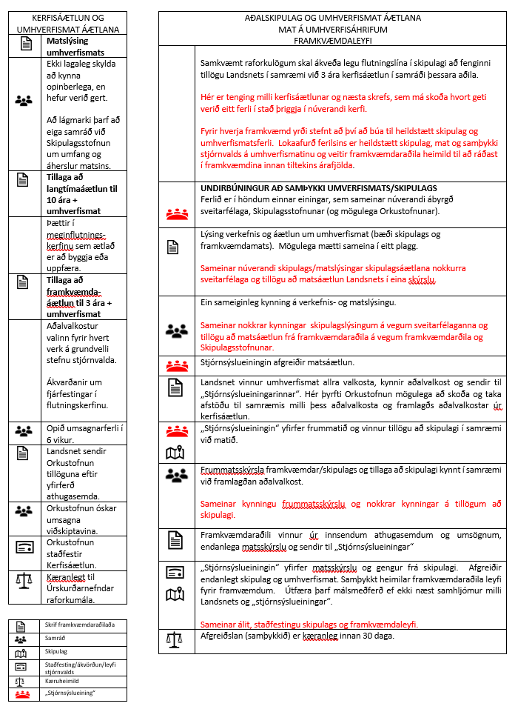

Niðurlag
Töluverð vinna gæti falist í að kryfja þau lög sem um ræðir og vinna þau saman á þann hátt að þau verði skilvirk, en uppfylli samt sem áður þau markmið sem þeim er ætlað. Landsnet telur það engu að síður mjög mikilvægt að í fyrirhugaðri vinnu um heildarendurskoðun laga um mat á umhverfisáhrifum verði horft á málin í víðu samhengi og skoðað af alvöru hvort hægt er að vinna að málum í þá átt sem kynnt er hér að framan eða aðrar þær sem leiða til skilvirkari málsmeðferðar.
Virðingarfyllst,
Guðjón Axel Guðjónsson, lögfræðingur Landsnets.

